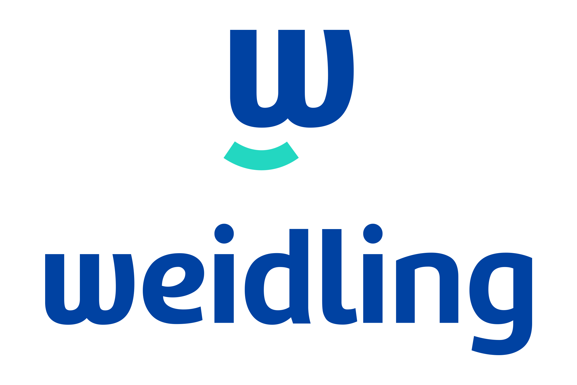VÖGEL BY WEIDLING SE ESTRENA CON RENOVADO SHOWROOM
Santa Cruz de la Sierra, abril de 2021.- Weidling S.A., empresa líder en la importación y distribución de materiales para el acabado de interiores y artículos electrodomésticos, de cuidado personal, menaje y utensilios de cocina, realizó la inauguración de su renovado showroom, y junto a él, la presentación de Vögel, la primera marca de grifería y lozas Aqua-Friendly en incorporarse al exclusivo portafolio de Weidling.
La flamante infraestructura, ubicada en la Av. Busch, Casa Design Center, local 6, está montada sobre una superficie de 280 metros cuadrados y exhibe una infinidad de ítems de las marcas líderes que representa para el sector de la construcción en acabado fino:
- ELIANE (pisos y revestimientos)
- PAPAIZ (chapas y candados)
- TECNOLED (iluminación led)
- VÖGEL (loza y grifería)
“En Weidling nos preocupamos por el estilo y la variedad de nuestros productos, además de brindar una excelente atención desde el servicio de preventa hasta la postventa, con personal altamente capacitado”, aseguró Robert Weidling, gerente comercial de la empresa, acotando que la remodelación del showroom presentado, demandó un tiempo de cuatro meses.
Weidling está enfocado en artículos de primera calidad y últimas tendencias, para ello, su renovado showroom fue concebido con un estilo arquitectónico moderno, caracterizado por la simplicidad de las formas en los espacios, dando lugar a una correcta exhibición de los productos, donde Vögel se estrenará.
Vögel, con diseño alemán, es la primera marca de grifería y lozas Aqua-Friendly, es decir, que ofrece tecnología de hidrogenación y permite ahorrar hasta 60% de agua, también cuenta con materiales 100% sustentables y embalaje reciclable.
“En Weidling somos responsables con el entorno y creemos que el cuidado del agua de nuestro planeta es vital. Usando Vögel, las personas tendrán un producto de calidad, con un hermoso terminado y amigable con el medio ambiente, ya que al activarlos sentirán la misma sensación de caída de agua, pero ahorrarán un 60%”, comentó el alto ejecutivo, añadiendo que la marca alemana anuncia una nueva era en el diseño, porque puso mucho arte en sus productos, con acabados especiales, colores exclusivos y diseños increíbles que fascinarán a sus compradores.
Vögel llega a Bolivia con un amplio portafolio: En la línea de grifería y accesorios para baño, cuenta con dos acabados, cromado y negro mate, por su parte, en la línea de sanitarios, los lavamanos destacan por su textura y calidad, marcando la diferencia y convirtiendo los sanitarios en ambientes único.
Sobre Weidling S.A.
Con más de 50 años de vigencia ininterrumpida en el mercado, Weidling S.A. tiene oficinas constituidas en Cochabamba y Santa Cruz de la Sierra, además de representantes de ventas en las ciudades capitales del país, brindando más de 70 fuentes de empleos directos.
“La calidad internacional de los productos que comercializamos, nos permite ser reconocidos en el mercado como una empresa seria que construye relaciones respetuosas, fructíferas y de largo plazo con nuestros distribuidores. Ese es el punto diferenciador en relación con la competencia. Ya estamos consolidados y con Vögel, afianzaremos ese posicionamiento porque las personas cada día son más conscientes de la necesidad de cuidar el agua”, finalizó Weidling.

Datos del evento
Vocero: Robert Weidling, gerente comercial Weidling S.A.
Maestra de ceremonia: Desirée Durán
Animación musical: Los hermanos Gil
Evento y PR: Lola Group – Fer Sandoval

